Plans de gestion des sites LIFE Elia

UG:UM209 - Circuit: 70.333: pylône 135 au 136
Nom complet de l'UG: VILLEROUX/HERBAIMONT/FORRIERES SNCB/ON 70KV LI

Action LIFE: Pas d'action : 1 polygone(s) (0.09 ha)
Autres actions LIFE sous cette/ces portée(s): Prairie fleurie; Lisière; Fauche; Mare; Verger; Infrastructure de pâturage

Commune(s): Tenneville

Triage(s) DNF concerné(s): Grune; La Converserie

Gestionnaire (+ Propriétaire):

Elia (Propr.: Commune De Bertogne)
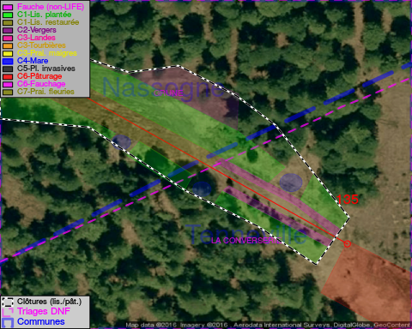

Cet aménagement est entouré d'une clôture de type: clôture de protection cervidés

Détail par portée
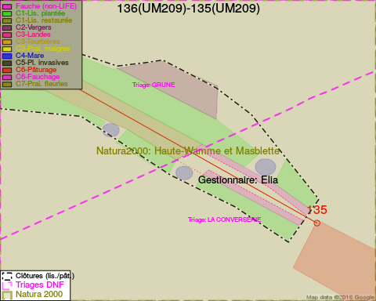
Adresse propriétaire:
- Commune De Bertogne : Bertogne 1 Bertogne

Document réalisé le 11/10/2016

